**Назмутдинова Виктория, 11 класс, МБОУ СОШ №7 г.Туймазы**

1. Поворот шоссейной дороги выполнен в виде дуги окружности радиусом 50 м. Полотно дороги в пределах дуги поворота имеет поперечный уклон в сторону поворота, равный 10°. Какова наиболее безопасная скорость для автомобиля, проходящего поворот в условиях гололеда?

**Решение:**

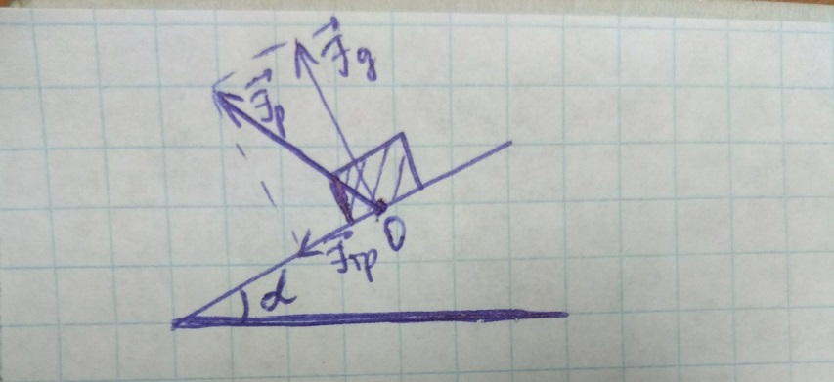

Рассмотрим рис., на котором изображено сечение дороги, имеющей конечный уклон с углом α=10∘. Автомобиль движется от наблюдателя, перпендикулярно плоскости рисунка. Fт — сила тяжести, Fц — центростремительная сила, Fp — сила реакции со стороны дороги, действующая на автомобиль.

Пусть автомобиль движется по повороту дороги со скоростью V. Тогда равнодействующая всех сил, действующих на автомобиль, должна совпадать по величине и направлению с центростремительной силой:

Fц=mV²/R.

Центростремительная сила является векторной суммой двух сил — силы тяжести Fт и силы реакции дороги Fp. Вертикальная составляющая силы реакции уравновешивает действие силы тяжести, т.е. равна по величине и противоположна по направлению вектору силы тяжести Fт.

Итак, если задать массу автомобиля и скорость его движения, то и сила тяжести Fт, и центростремительная сила будут известны, и можно будет определить величину и направление силы реакции Fp, действующей на автомобиль со стороны дороги.

В общем случае она имеет произвольное направление. Покажем, что наиболее безопасная скорость для автомобиля, это такая скорость, при которой реакция дороги перпендикулярна дорожному полотну.

Рассмотрим рис., на котором изображена только сила реакции дороги F⃗ p и её разложение на две составляющие, направленные перпендикулярно и параллельно поверхности полотна дороги. Перпендикулярная компонента Fд уравновешивает силу нормального давления автомобиля на полотно дороги и обеспечивается прочностью дорожного полотна. Параллельная компонента Fтр возникает за счет сцепления автомобиля с дорогой.

Максимальная величина этой силы задаётся формулой: Fтрmax=kFд, где k — коэффициент трения.

Самую безопасную скорость вычислить из системы уравнений:

mV²/R=Fpsinα;

mg=Fpcosα.

Поделив одно уравнение на другое получим: V²/gR=tgα;

V=√gRtgα≈9,4м/сек≈33,8км/ч.

Ответ. ≈33,8 км/ч.

1. В сосуде длины L, разделенном на две части легким, свободно скользящим поршнем, находятся азот и водород. Материал, из которого изготовлен теплопроводящий поршень, оказался проницаем для водорода. Найти положение поршня после установления равновесия в системе. Первоначальные давления и температуры газов одинаковы. Объем, занимаемый водородом, больше объема азота в три раза.



**Решение:**

Поскольку поршень проницаем для водорода, то он начнёт медленно просачиваться из правого объема в левый, и концентрация водорода в левой части будет возрастать, а поршень будет сдвигаться вправо. Поскольку общее количество и температура газов при этом не изменяются, то и давление в цилиндре не изменится. Процесс диффузии водорода придет в равновесие, когда скорость диффузии водорода из правого объёма в левый и из левого объёма в правый станут равны.

Азот, находящийся в левой части сосуда, не оказывает никакого влияния на диффузию водорода.

Скорость просачивания газа через перегородку пропорциональна частоте столкновений молекул этого газа с перегородкой, а значит, пропорциональна объёмной концентрации.

Система придёт в равновесие, и поршень перестанет двигаться тогда, когда объёмные концентрации водорода в правой и левой частях цилиндра станут равны.

Просачивание водорода приводит к уменьшению давления в правом объёме и возрастанию давления в левом. Равновесие восстанавливается посредством движения поршня слева направо.

Для смеси газов полное давление является суммой парциальных давлений каждого газа.

В правой части цилиндра находится чистый водород. Его парциальное давление равно поэтому полному давлению p0.

В левой части при квазистационарном процессе тоже давление p0, но оно является суммой парциальных давлений водорода и азота: p0=pN+pH.

Значит, давление водорода, а, следовательно, и его объёмная концентрация в левой части всегда меньше, чем давление и концентрация водорода в правой части. Поэтому диффузия водорода будет продолжаться до тех пор, пока поршень не займёт крайнее правое положение, и газы полностью смешаются. Это произойдёт при любом начальном соотношении объёмов газов.

1. Ребра тетраэдра представляют собой одинаковые сопротивления R. Каково сопротивление тетраэдра?



**Решение:**

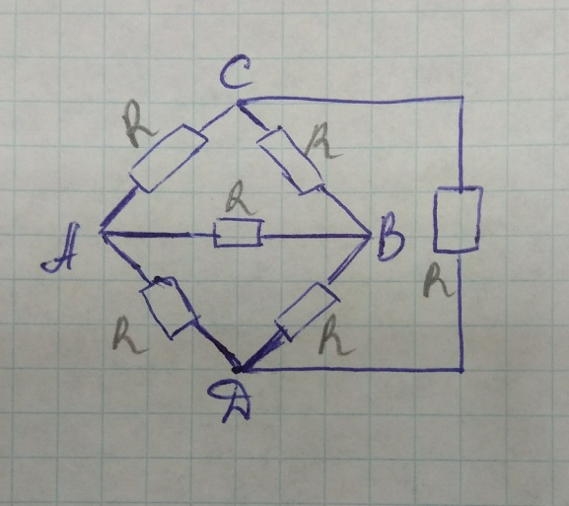

Нарисуем эквивалентную электрическую схему тетраэдра и мысленно подключим точки А и В к источнику напряжения (см. рис.). Вследствие симметрии верхней и нижней половины схемы, относительно линии, соединяющей точки А и B, потенциалы точек С и D будут одинаковы, поэтому ток, протекающий через резистор, присоединенный к этим точкам, будет равен нулю, мы можем удалить его, и это не повлияет на величины токов в других частях схемы. Рассмотрим пути тока АСВ и ADB. Полное сопротивление каждого равно 2R. Таким образом, образуются три параллельных пути тока. Два из них имеют сопротивление 2R, и одно имеет сопротивление R. Значит, полное сопротивление такой схемы будет равно R/2.

Ответ. R/2.

1. Для подзарядки автомобильного аккумулятора с ε = 12 В от сети с постоянным напряжением U = 5 В собрана схема (см. рис.), содержащая индуктивность L = 0,1 Гн, идеальный диод D и прерыватель К, который периодически замыкается и размыкается на одинаковое время τ1 = τ2 = 0,1 с. За сколько времени можно таким образом осуществить подзарядку аккумулятора на 20 ампер-часов? Сопротивлением всех узлов схемы и диода в прямом направлении пренебречь.



**Решение:**

Рассмотрим фазу процесса, когда ключ К замыкают. Диод D заперт обратным напряжением E, и ток через аккумулятор не идёт. Индуктивность L находится под напряжением U, а ток Iʟ в начальный момент времени равен нулю. Ток Iʟ начинает возрастать: dIʟ/dt=U/L, и к концу первой фазы достигнет значения I(τ)=Uτ/L.

После этого ключ К разомкнётся, откроется диод D, и потечёт ток заряда через аккумулятор. Полная ЭДС в контуре равна Eк=U−E=5B−12B=−7В.

Она направлена навстречу току заряда. Поэтому ток в цепи начнет уменьшаться: dIʟ/dt=(U−E/L), пока не станет равным нулю, после чего зарядка аккумулятора прекратится.

Энергию, накопленную в магнитном поле индуктивности L к концу первой фазы, можно вычислить по формуле:

W=LI²/2=(Uτ)²/2L.

Во второй фазе цикла источник питания и аккумулятор совершают работу по перемещению заряда: A=Qц(E−U), откуда Qц=(Uτ)²/2L(E−U).

Таков заряд аккумулятора за время одного цикла, а средний ток заряда за цикл: Jзар.ср.=Qц/tц≈0,9а;

tзар.пол.=Qэар.пол./Iзар.ср..

Подставив численные значения получим: tзар.пол.≈22,4часа.

Ответ. ≈22,4 часа.

1. На рисунке показаны положения тонкой собирающей линзы и ее фокусов, а также отрезок АВ – часть траектории луча света. Построить траекторию этого луча после преломления в линзе.



**Решение:**

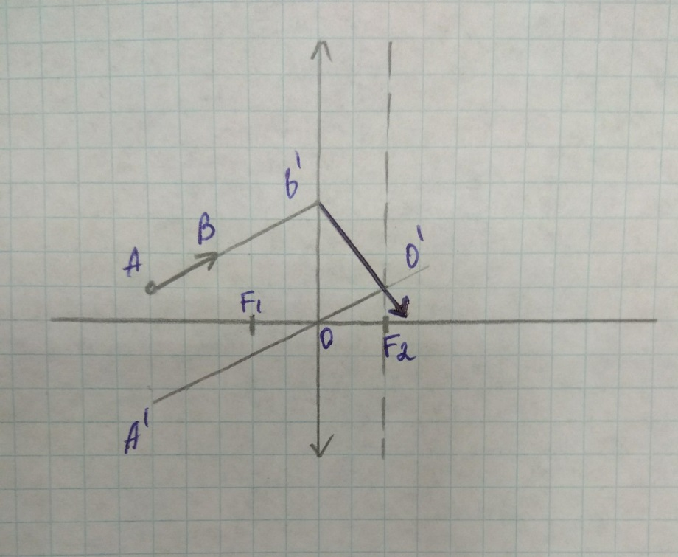Пучок параллельных лучей, как известно, пересекается в одной точке, лежащей в фокальной плоскости (на рис. она изображена прямой, перпендикулярной оптической оси и проходящей через фокус F2). Поэтому проводим луч A′O, параллельный АВ и проходящий через оптический центр линзы до пересечения с фокальной плоскостью в точке O′ (такой луч проходит через линзу, не преломляясь). Далее продолжим луч АВ до пересечения с линзой. Точки B′ и O′ соединяем прямой — это и будет искомая траектория луча после преломления в линзе.

1. На идеально гладкой горизонтальной поверхности расположен брусок массой М = 1 кг, скрепленный пружинами, жесткость каждой из которых k = 30 Н/м (см. рис.). На бруске лежит шайба массой 0,5 кг. Система «брусок-шайба» приводится в колебательное движение. Определите максимальную амплитуду колебаний, при котором система будет двигаться как единое целое, то есть без проскальзывания шайбы по бруску. Коэффициент трения скольжения между бруском и шайбой μ = 0,4.



**Решение:**

Шайба не будет проскальзывать, если в системе отсчета, связанной с бруском, максимальная сила инерции не будет превышать силу трения скольжения или amax<μg. Так как колебания бруска и шайбы в случае отсутствия скольжения гармонические, то amax=Aω², где A — амплитуда колебаний, ω²=2k/(M+m) циклическая частота колебаний системы. Подставляя в исходное неравенство, получаем A<μg(m+M)/2k=0,4⋅10⋅1,5/60=0,1м=10см.

Ответ. 10 см.

1. Пуля массой m и удельной теплоемкостью с, имеющая скорость v0, пробивает брусок массы М (М $≫$ m), сделанный из материала с низкой теплопроводностью. После этого брусок начинает скользить по поверхности со скоростью U. Определите изменение температуры пули.



**Решение:**

Пробивание пулей внутренности бруска связано с разрушением его внутренней структуры и нагреванием системы "пуля-брусок" и представляет собой типичный пример неупругого соударения. Обозначим через Q — часть начальной кинетической энергии пули, переходящей во внутреннюю энергию системы "пуля-брусок". Если пренебречь работой по разрушению материала бруска, то Q — это количество тепла, выделившееся в системе. В силу малой (по сравнению с пулей) теплопроводности материала бруска, это тепло практически целиком выделится в пуле, так что изменение ее температуры в этом случае можно найти из соотношения ΔT=Q/cm. Выражение для Q можно получить из законов сохранения энергии

mv˳²/2=mv′²/2+MU²/2+Q

и импульса mv0=mv′+MU.

Здесь v′ - скорость пули, вылетевшей из бруска. Выражая v′ из второго равенства и подставляя его в первое, находим

Q=MU(v˳−U/2(1+M/m)),

откуда ΔT=MU/cm(v0−U/2(1+M/m)).

Всегда ΔT>0. Из полученной же нами формулы следует, что при U>2v0/(1+M/m) имеет место неравенство ΔT<0. Это означает, что в полном соответствии с законами сохранения пуля при пролете сквозь брусок может охладиться, а ее тепловая энергия перейти в кинетическую энергию бруска. Объяснение этого дает второе начало термодинамики, которое запрещает процессы подобного рода, а, следовательно, и записанное нами неравенство для скоростей. Оценим работу, совершаемую пулей по разрушению материала бруска. Эта работа производится в объеме канала, пробиваемого пулей при пролете через брусок. Следовательно, с точностью до числовых множителей: A∼lΔS, где l — длина канала, ΔS — площадь поперечного сечения пули. Длина канала, по порядку величины, совпадает со средним размером бруска: l∼V⅓бр∼M⅓. Площадь сечения пули пропорциональна квадрату среднего размера пули ΔS∼V⅔п∼m⅔, следовательно A∼M⅓m⅔. Если сравнить эту работу с кинетической энергией бруска T, пропорциональной M, получим A/T∼(m/M)⅔, что по условию задачи является малой величиной. Таким образом, наше пренебрежение работой разрушения является законным.

Ответ. ΔT=MU/cm(v0−U/2(1+M/m)).